Замена устаревшего электрооборудования с установкой теплофонов, светильников в здании клуба с.Услон, ул. 40 лет Победы, 3А
(Описание инициативы)
Объем финансирования – всего, тыс.руб. | в т.ч. из местного бюджета, тыс.руб.
300,0 | 25,7
Срок реализации
До 15.12.2014
до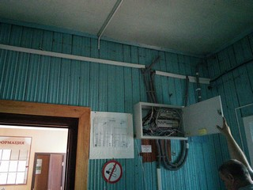 | после

